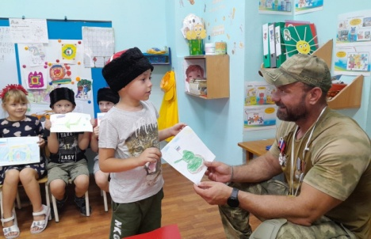
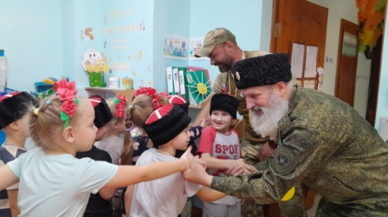
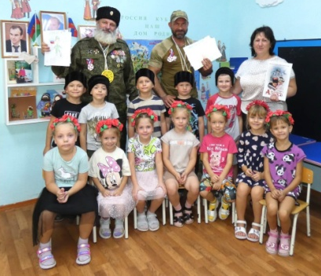
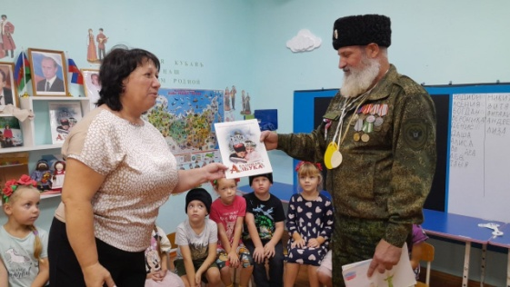
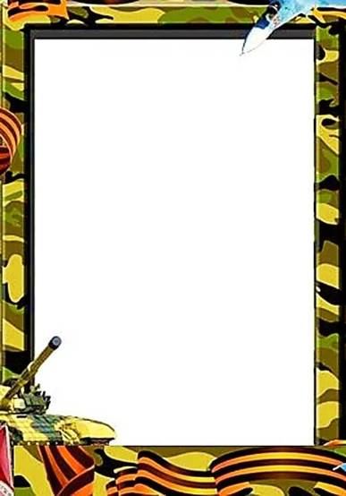
Юные казачата группы №2, вместе с родителями и воспитателями принимают активное участие в сборе гуманитарной помощи для российских воинов, выполняющих боевые задачи в зоне СВО. Дети с трепетом и волнением рисуют рисунки, делают разнообразные поделки, разукрашивают сувениры для солдат…приходит солдат с передовой, присядет на отдых и рассматривает детские рисунки. На душе у него становится тепло от того, что он знает – его любят и ждут с победой!
Казаки Белореченского РКО ветераны СВО Александр Усольцев и Александр Шумилов пришли в гости к казачатам, чтобы выразить им искреннюю благодарность за те подарки, которые дети им присылали.
В каждой группе (а они побывали в пяти детских садах) ребята с интересом рассматривали награды казаков и просто «засыпали» их вопросами.
В детском саду казаки встречали детей рукопожатием (а вы представляете, что значит, для ребенка пожать руку настоящему защитнику, настоящему герою), а дети обнимали их как родных.
На этот раз тоже не обошлось без сюрпризов. Казачата подготовили и подарили нашим героям тематические рисунки, порадовали казаков рисунками, а узнав, что один из них собирает книги о казаках, подарили «Казацкую азбуку» и оставили в ней свои подписи с пожеланием мира и добра.
Это был настоящий праздничный день, после которого и у детей, и у взрослых осталось много положительных эмоций.
Всем мира и добра!
ГЕРОИ НАШЕГО ВРЕМЕНИ

